Penjelasan kode dan hasil

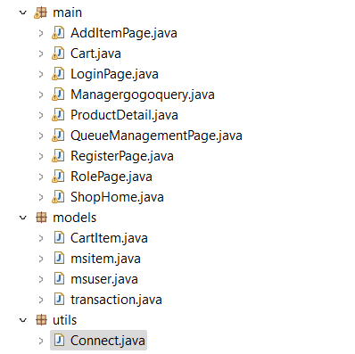

Kami membuat 3 package, yang menampung main class(GUI, validasi, dll), models(constructor dari tiap entity), dan juga utils( connect class)

PACKAGE UTILS
- Class connect

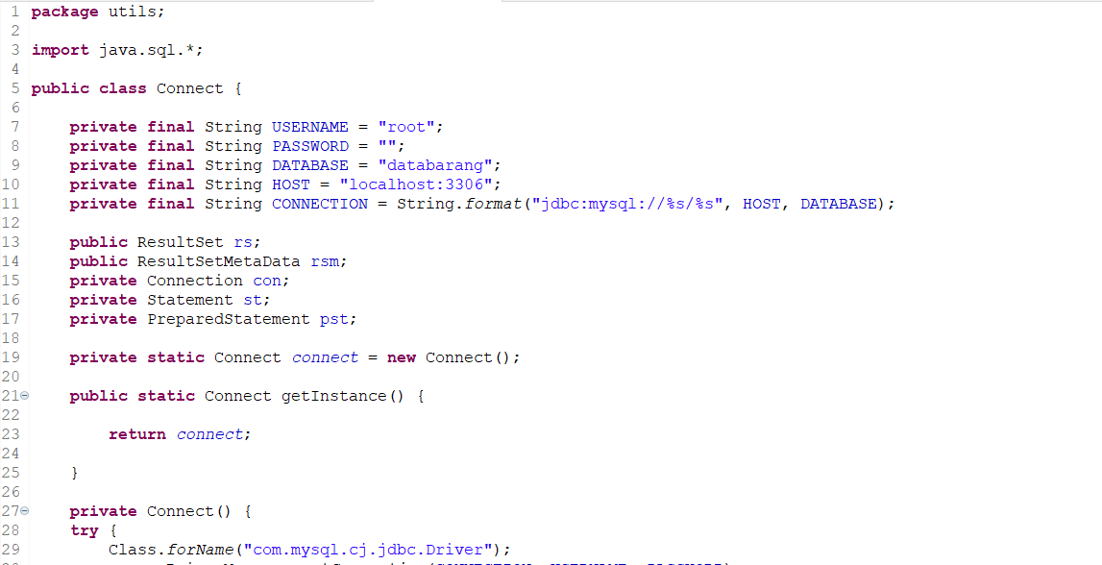

Class Connect, menggunakan ResultSet dan preparedstatement untuk melakukan CRUD dalam database serta class connect dan method get instance untuk menyambungkan java program ke database.

PACKAGE MODELS
- Class msuser
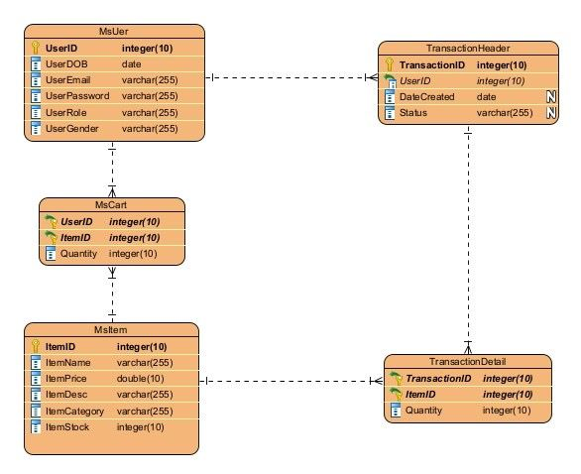
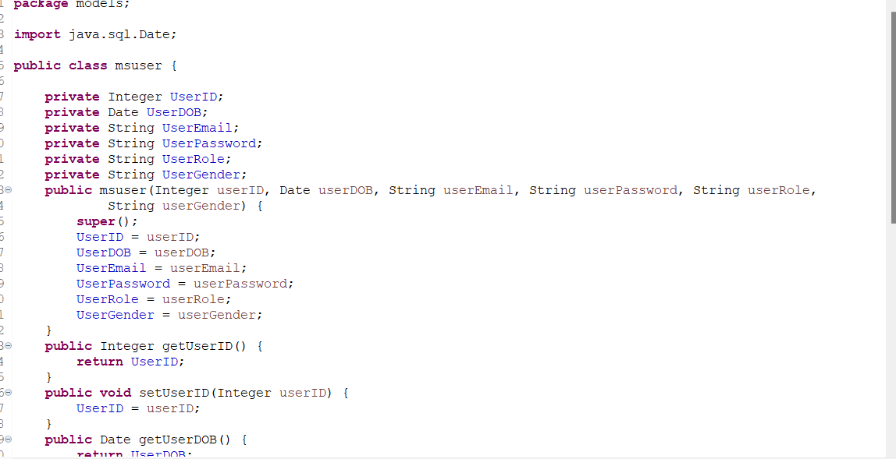

Kami membuat constructor serta getter setter dari kelas msuser yang menampung data data yang hanya dimiliki oleh user.

- Class msitem
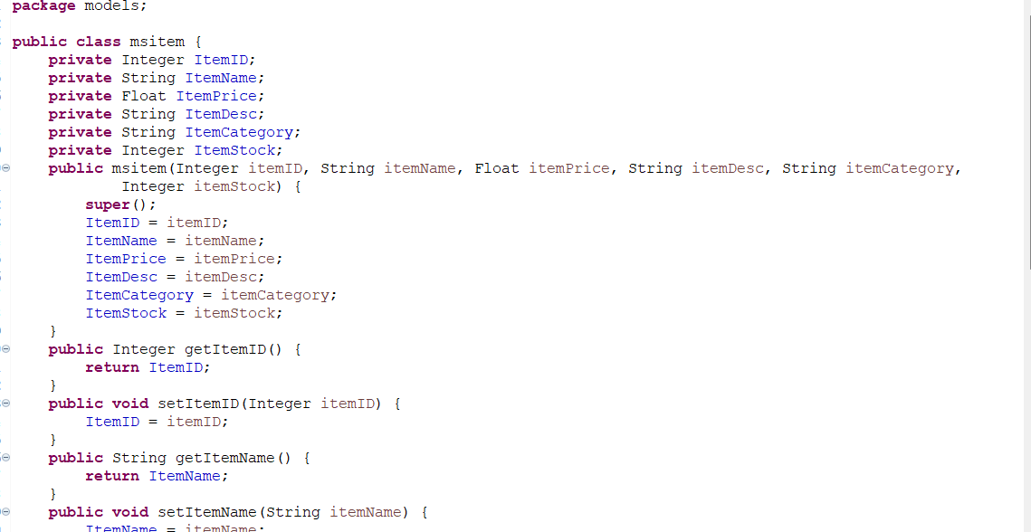

Kami juga membuat hal yang sama dengan tabel barang

- Class Transaction
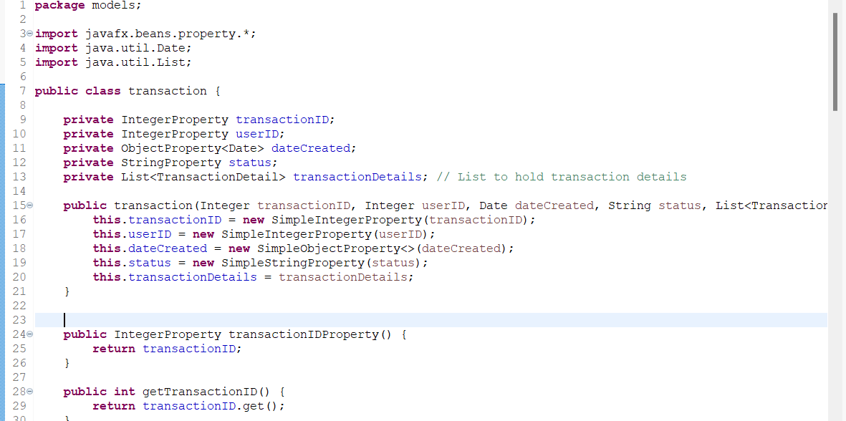

- Class cart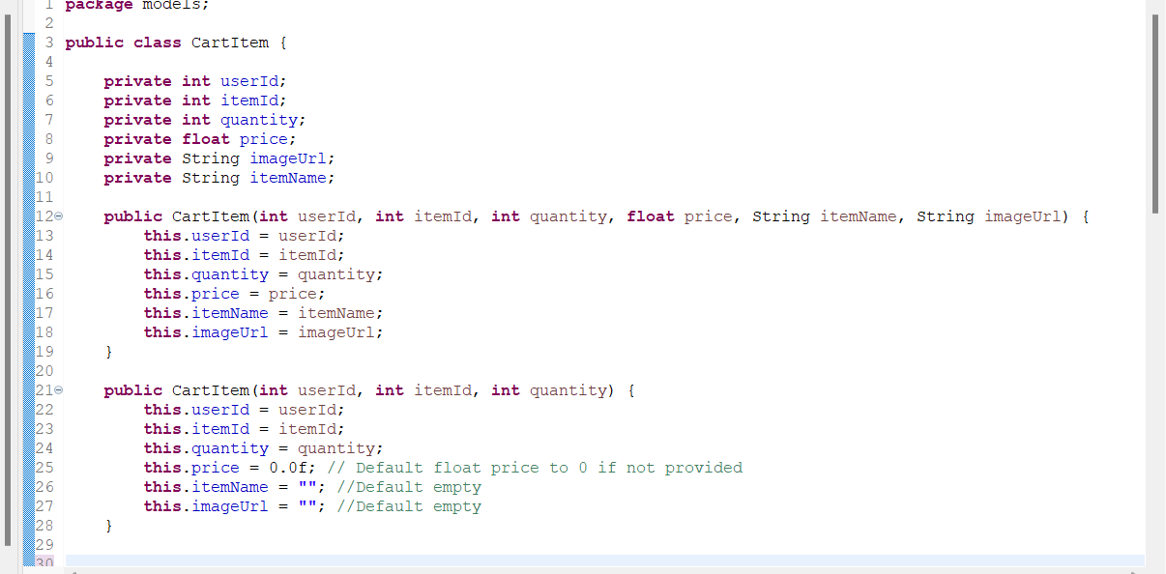

MAIN PACKAGE

XAAMP
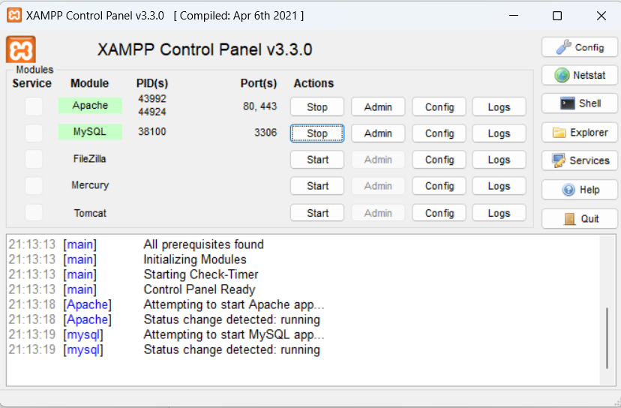

Login Page Class

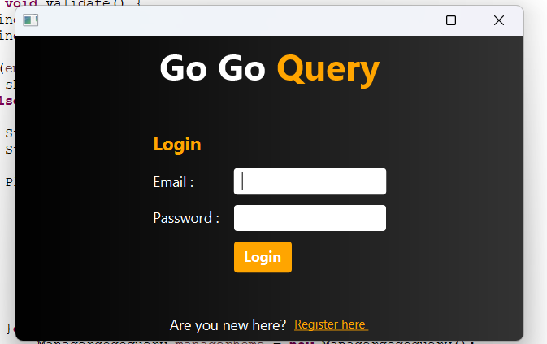

User dapat melakukan login dengan menggunakan email dan password yang sudah terdaftar di database

Alert
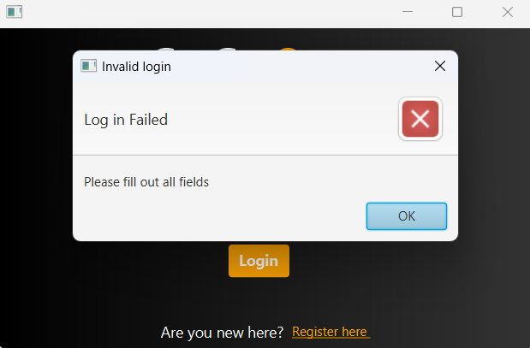
Alert jika enter ditekan tetapi tidak ada textfield yang diisi

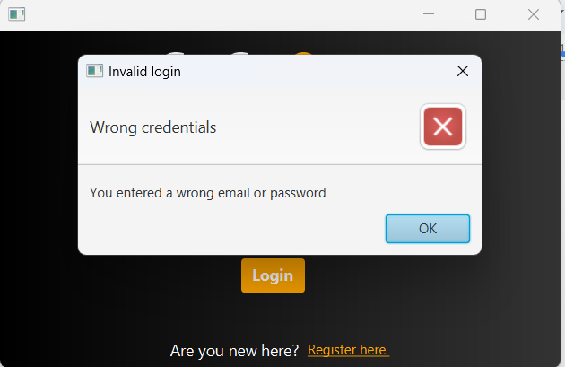
Alert jika email/ password yang diinput tidak ada di database

Kondisi 1 : Login untuk Shopper
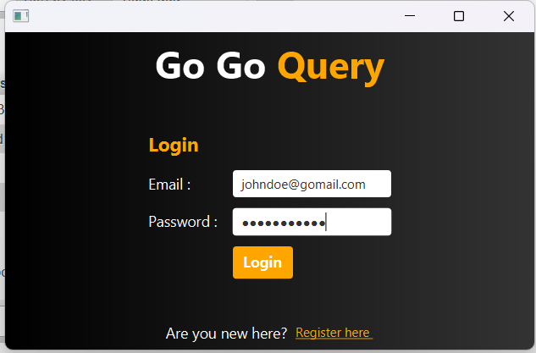
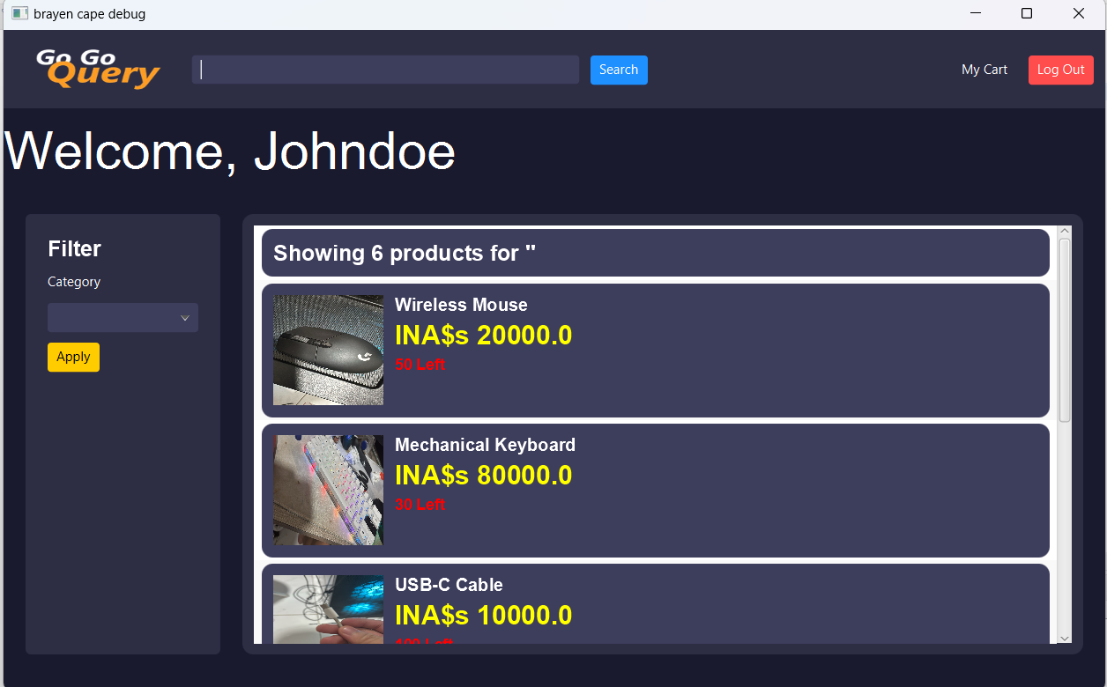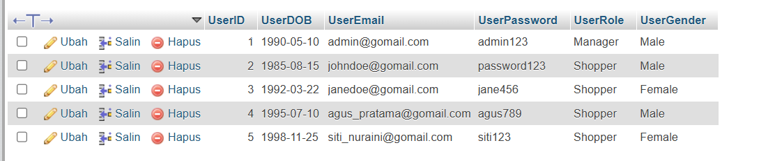

Karena Johndoe sudah ada di dalam database, maka Johndoe bisa melakukan login dan masuk ke halaman home page.
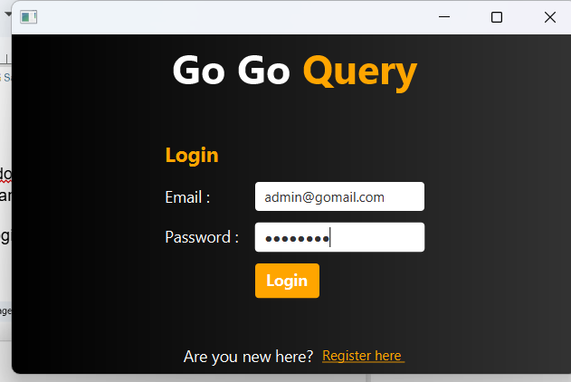
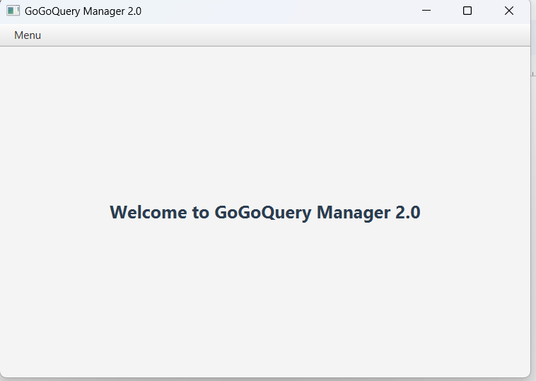
Kondisi 2 : Login untuk Manager

Register Page Class
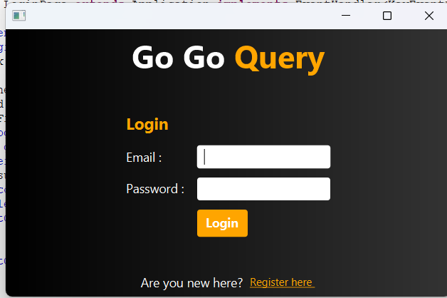
Apabila user belum memiliki akun, user dapat melakukan pendaftaran terlebih dahulu dengan menekan tombol “Register here” yang terdapat pada stage

Kemudian halaman untuk melakukan Register akan ditampilkan
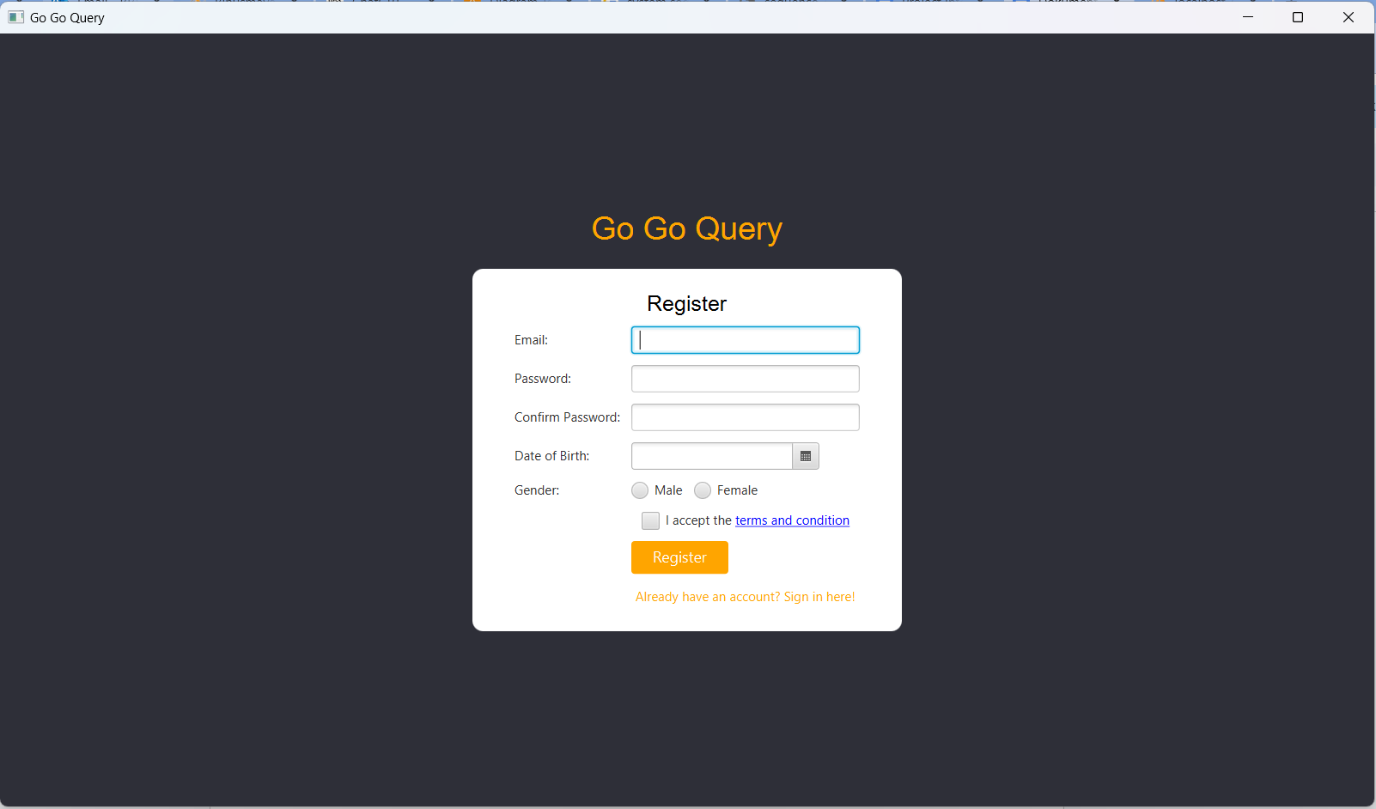

Alert
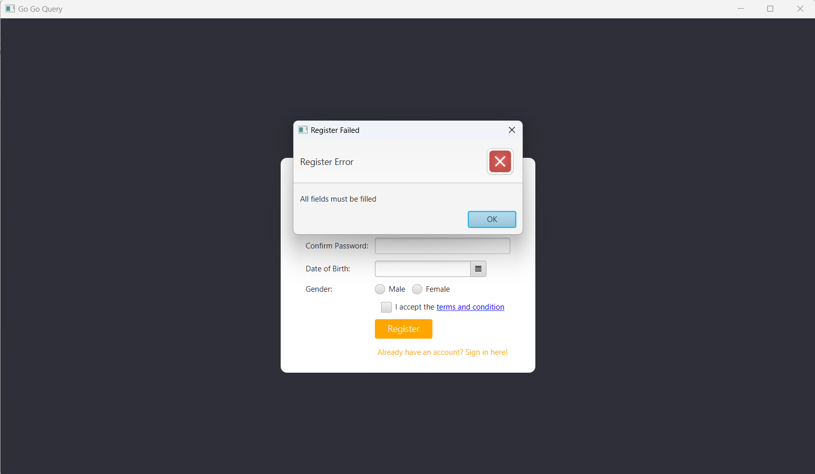
Alert apabila user tidak memasukkan semua input
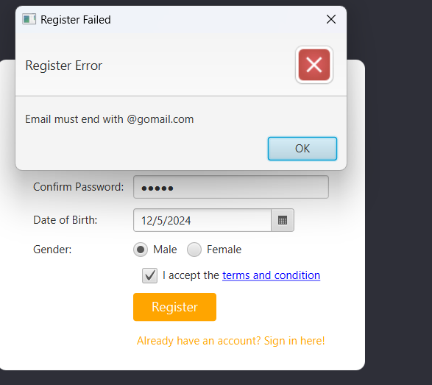
Alert apabila email tidak diakhiri @gomail.com

Alert apabila email mengandung karakter yang tidak boleh digunakan
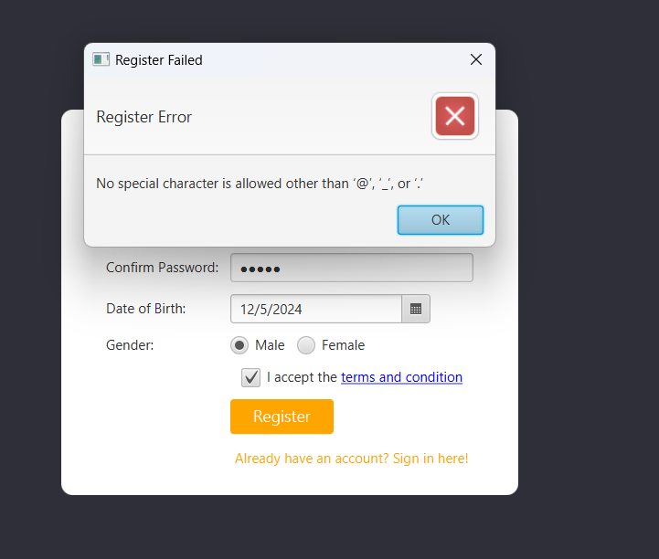

Alert apabila email sudah terdaftar di database
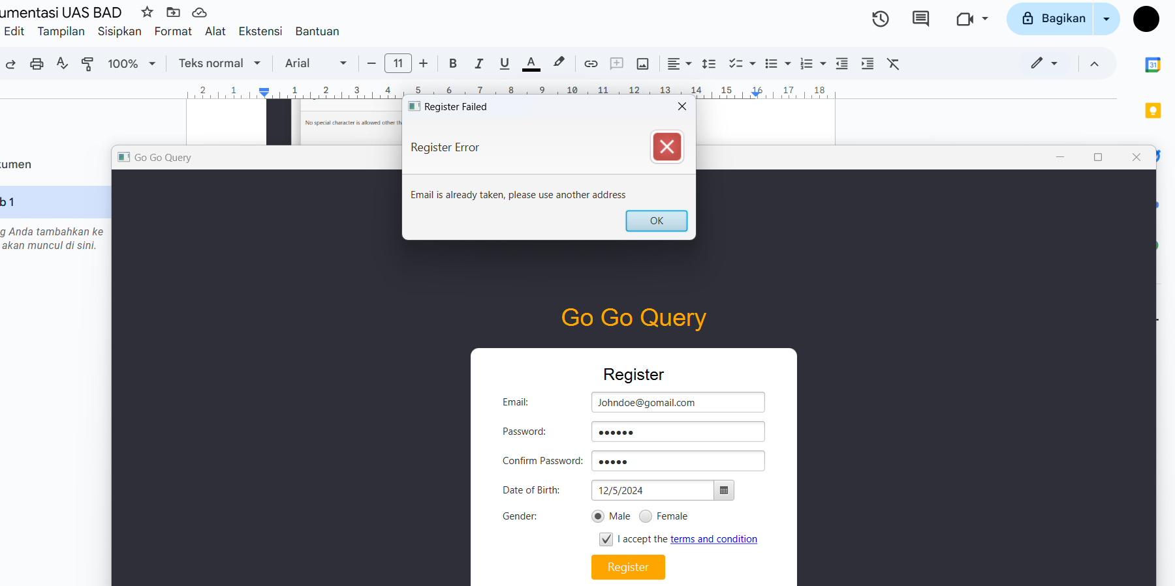

Alert apabila password field tidak diisi

Alert apabila password tidak alphanumeric
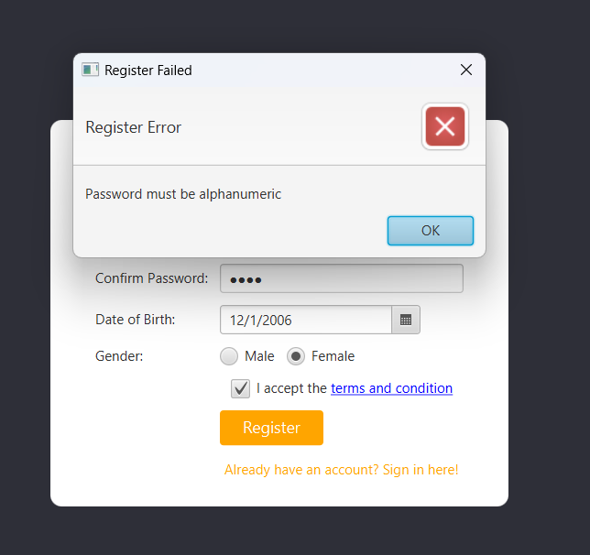

Alert apabila confirmation password tidak sama dengan password
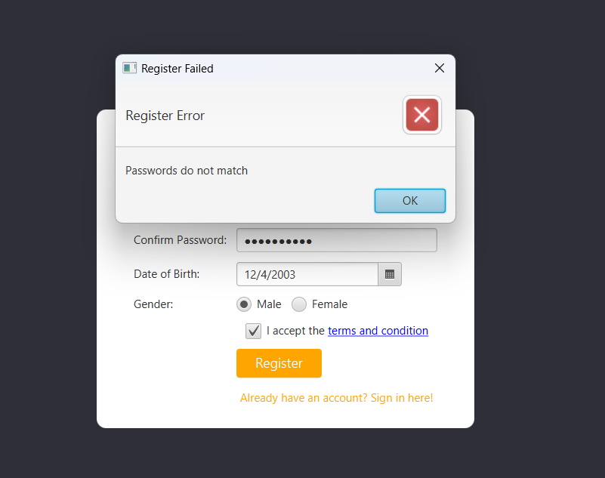

Alert apabila user masih di bawah umur
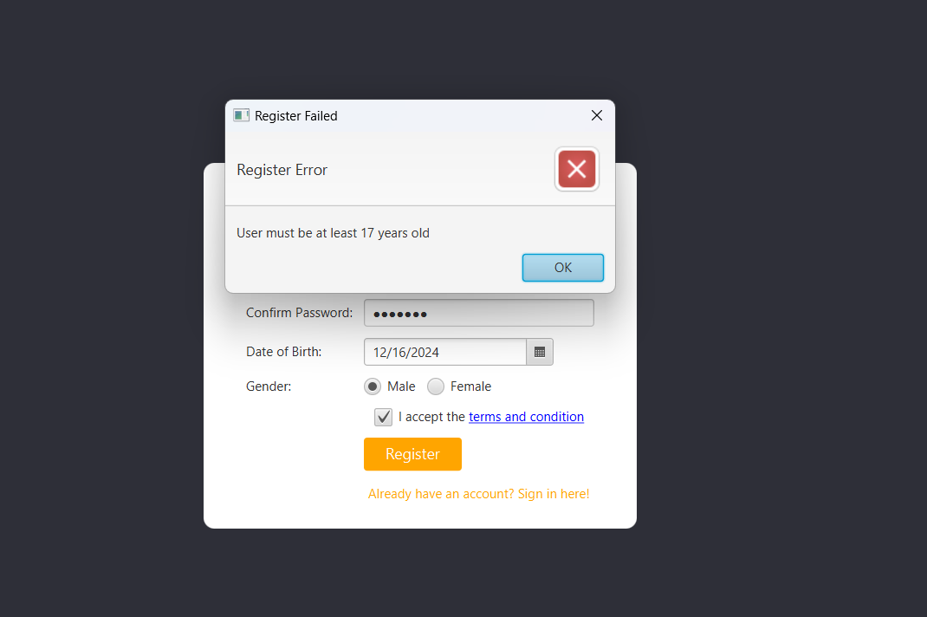

Alert apabila gender tidak diisi (null)
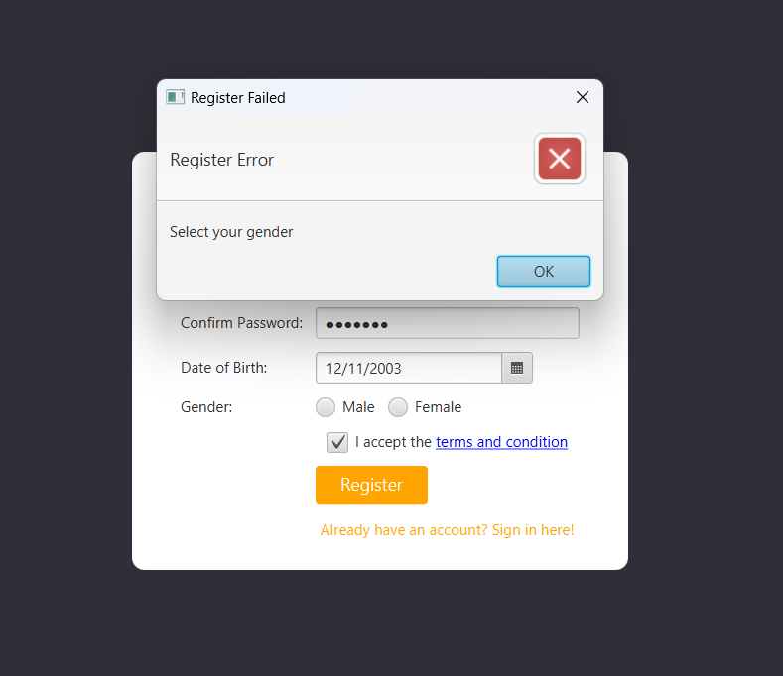

Alert apabila checkbox tidak diisi
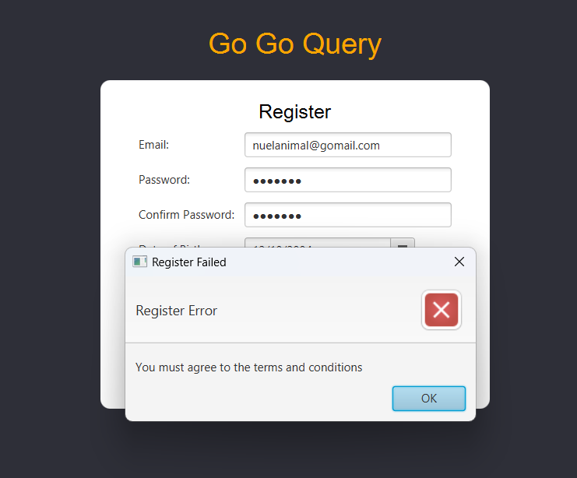

Kondisi terpenuhi
User akan diarahkan ke halaman role page untuk melakukan pendaftaran role
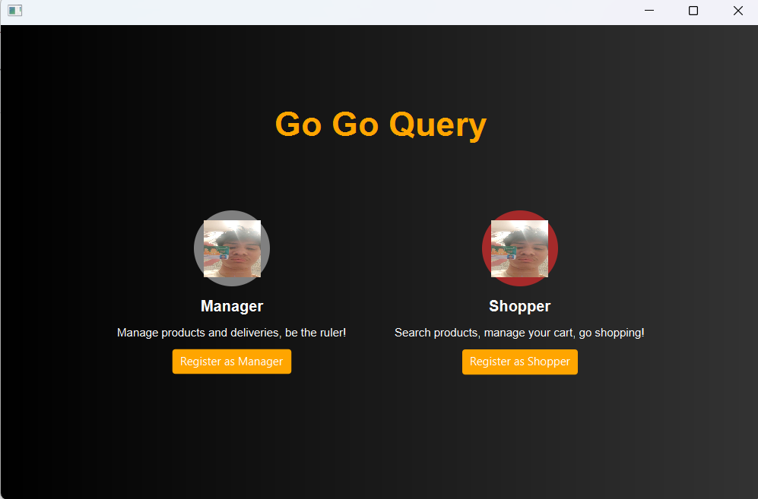

User dapat mendaftar sebagai shopper ataupun manager, apabila berhasil akan muncul pesan konfirmasi berikut
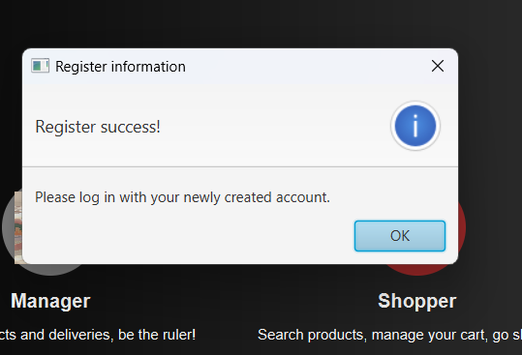

Setelah itu user akan diarahkan ke halaman login
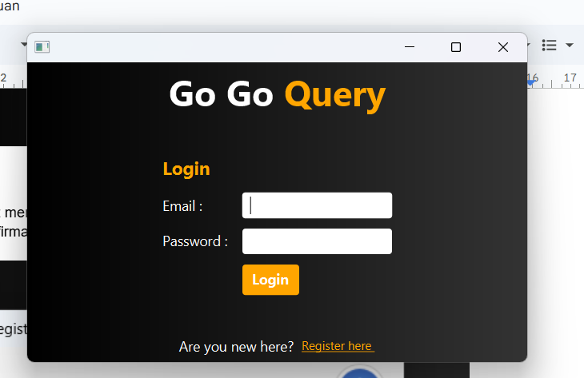

Database msuser akan terupdate
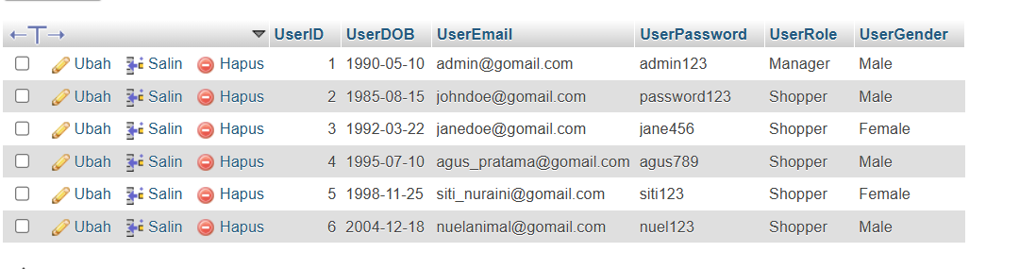
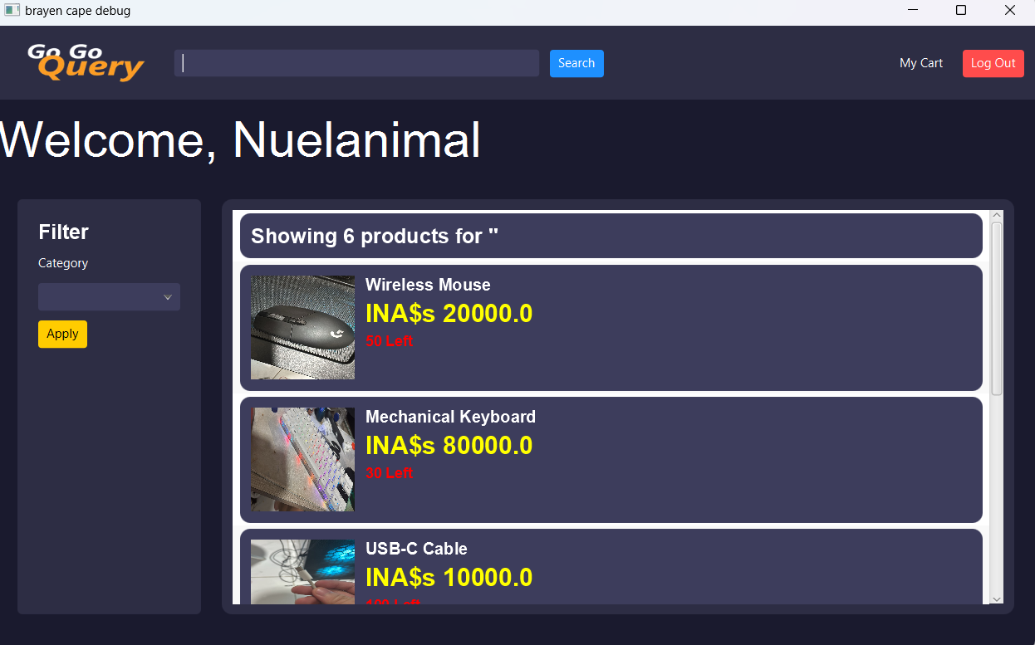
Setelah itu user dapat melakukan login menggunakan akun yang baru saja dibuat

Sistem akan langsung menampilkan pesan bertuliskan Welcome + nama depan email sebelum @ yang telah diinput oleh user, “Welcome, Nuelanimal.
SHOPPER
Home Page Class
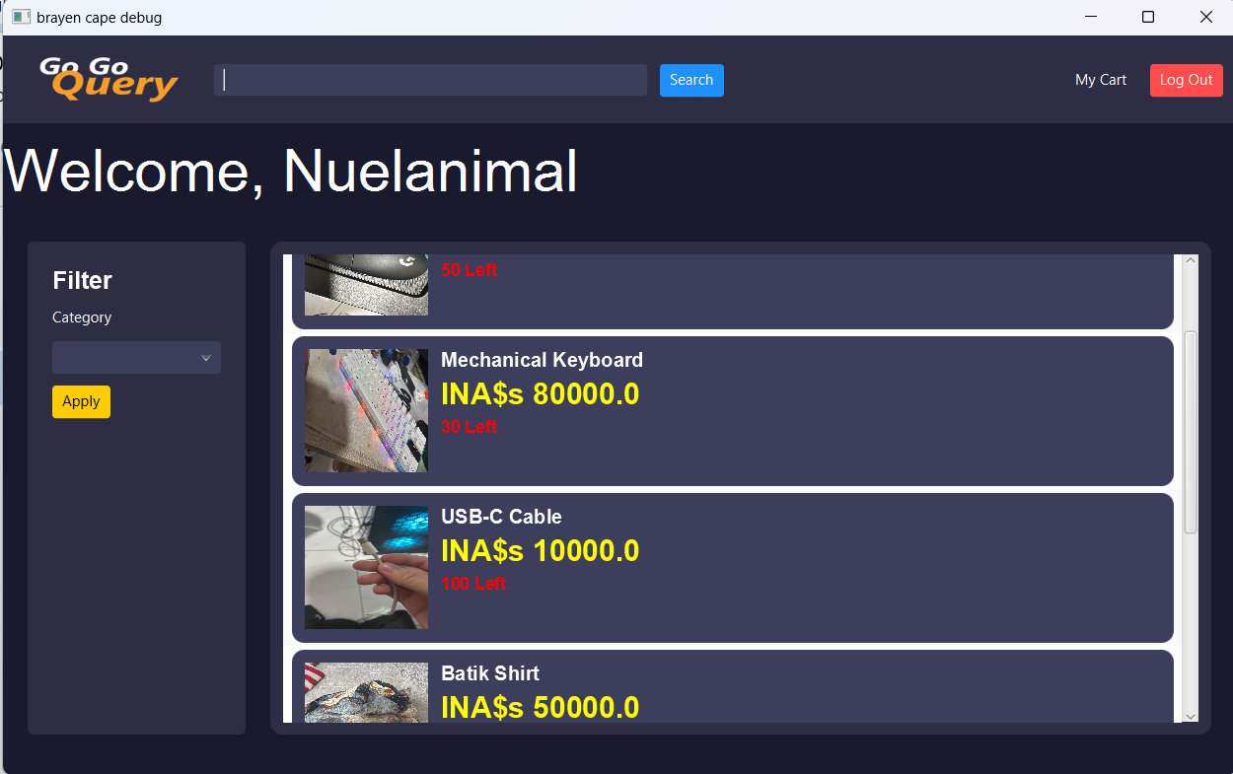

Pada halaman ini sistem akan menampilkan barang barang yang ada di dalam table msitem, di dalam halaman ini juga terdapat berbagai fitur yang dapat memudahkan user dalam berbelanja.
Fitur dan validasi :
- Search bar, Untuk mencari barang yang diinginkan, baik String maupun sub string.
- Category filter, untuk melakukan filter pada item berdasarkan kategori
- My Cart, Button ini akan mengarahkan user ke halaman MyCart.
- Log out, Button ini akan mengarahkan user ke halaman Login Page.
Penjelasan singkat mengenai komponen layout
- List item dibuat dengan menggunakan list view untuk menampilkan item dari tabel msitem.
- Layout container menggunakan kombinasi Vertical dan Horizontal Box sebagai tempat untuk menampilkan item.

Search Bar
Jika user ingin melakukan pencarian, user dapat menekan nama item yang ingin dicari di dalam search bar
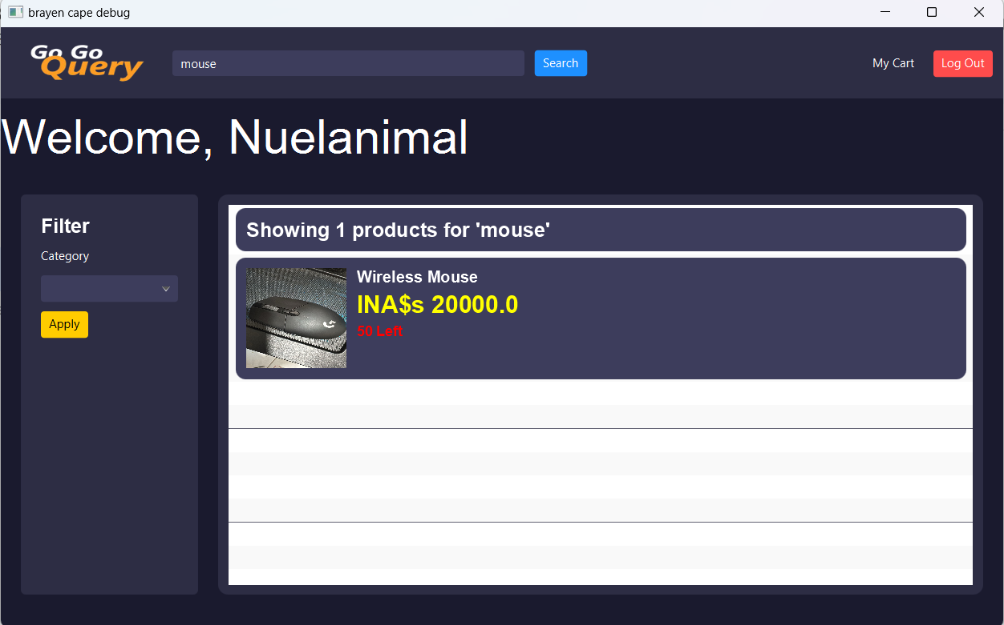
Category Filter
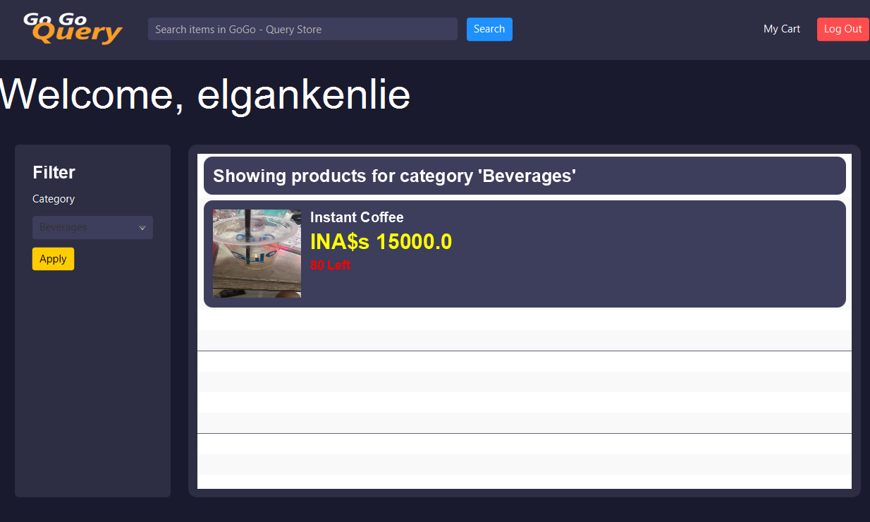
MyCart
Keranjang user
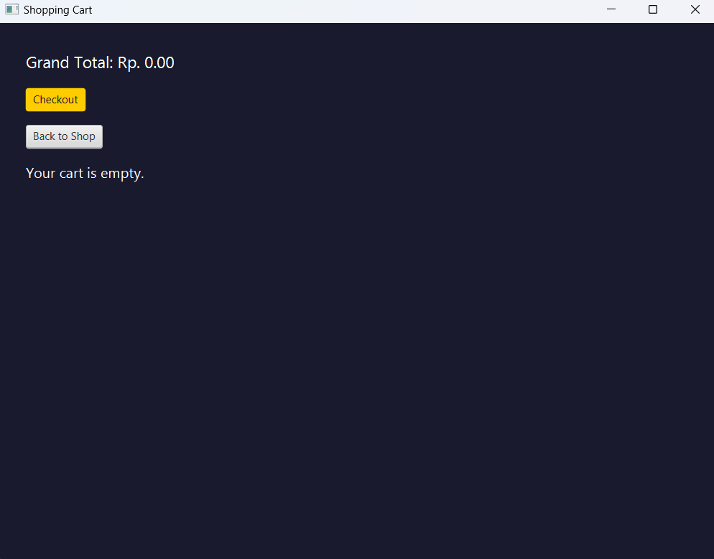

Product Detail
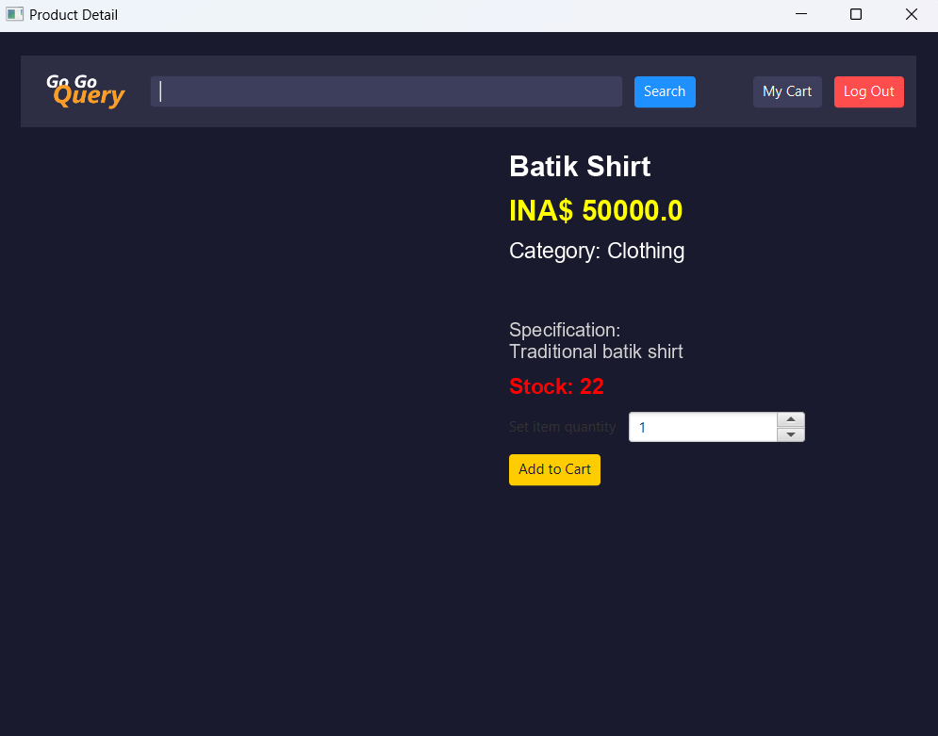
Halaman ini akan menampilkan detail produk berupa nama, harga, kategori, stock, dan deskripsi dari produk, serta spinner untuk mengatur kuantitas produk.
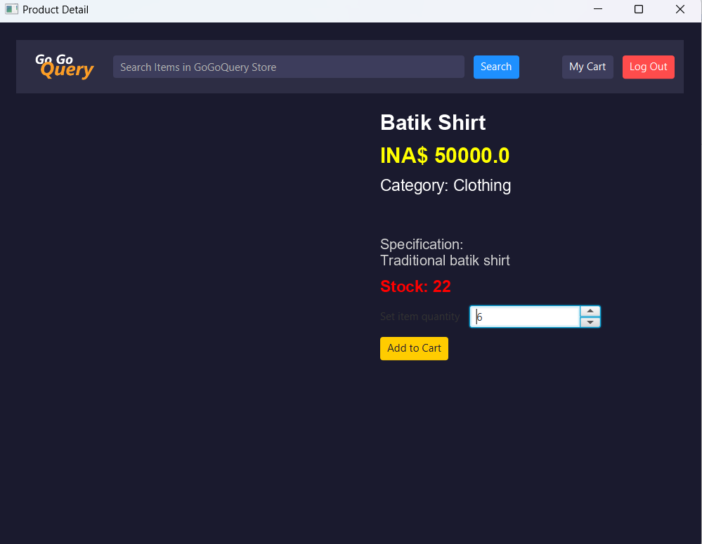
User dapat menekan tombol add to cart apabila user sudah mendapatkan barang yang diinginkan.
Jika item berhasil ditambahkan ke dalam cart, akan muncul pesan sebagai berikut
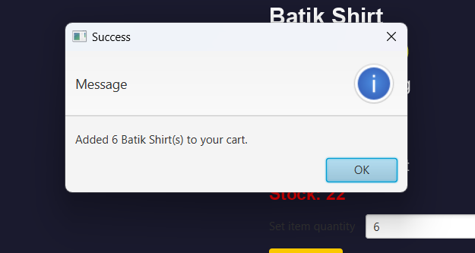

My Cart Class
Di halaman ini, user dapat melihat isi cart
Pada halaman product detail, user sudah menambahkan 6 baju batik yang kemudian ditampilkan pada cart berikut
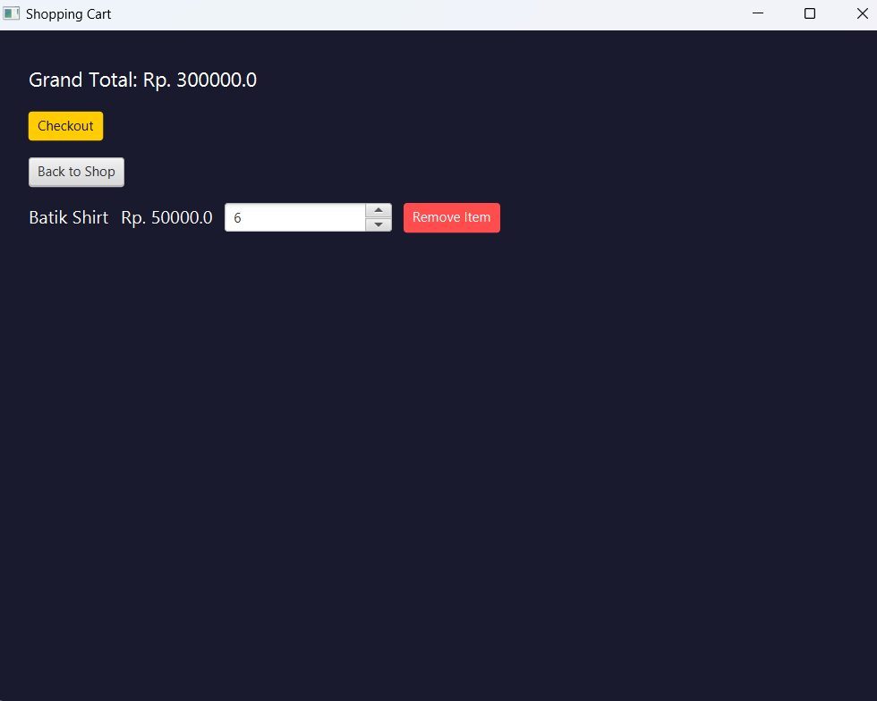

Di dalam cart, terdapat tombol untuk checkout dan kembali ke home, serta tombol remove apabila ingin membatalkan pemesanan barang.

Setelah menekan tombol checkout, akan muncul notifikasi sebagai berikut
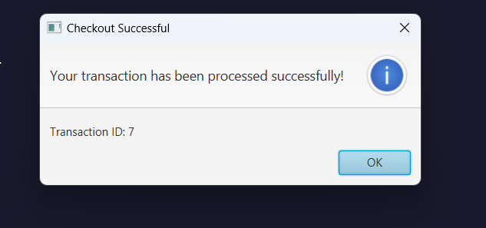
Transaction ID akan dibuat secara otomatis menggunakan auto_increment

Setelah itu cart menjadi kosong
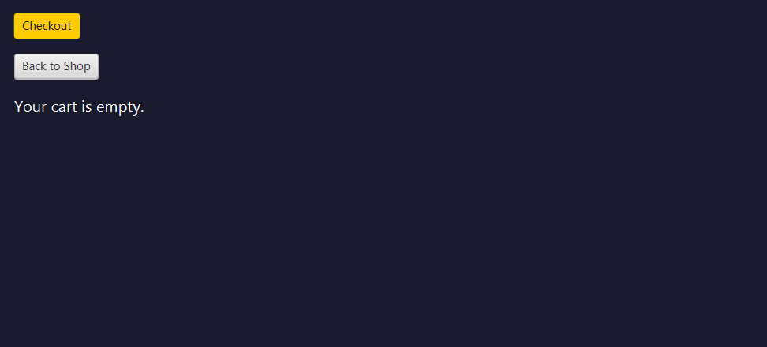
Selamat, anda telah berhasil membeli 6 baju batik.

MANAGER
Register sebagai manager
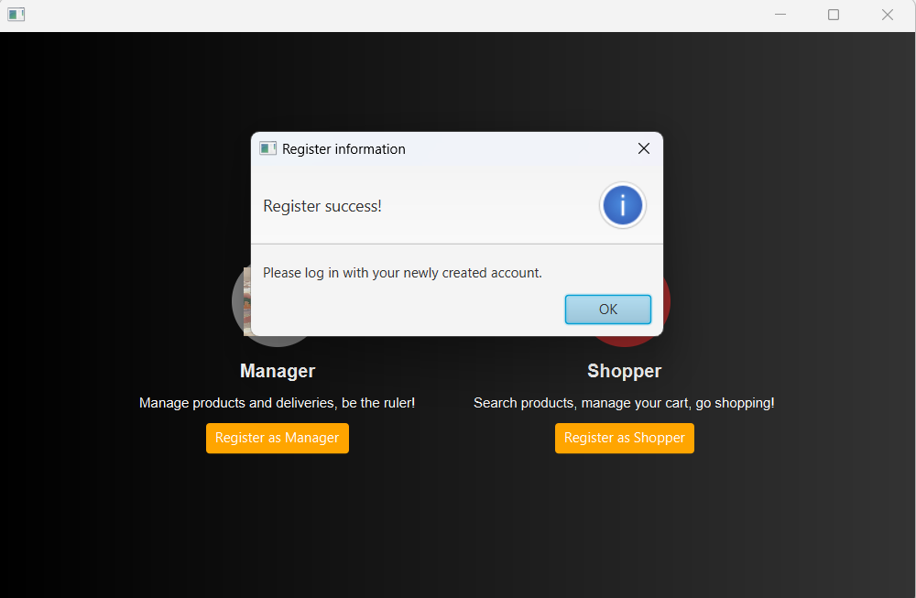
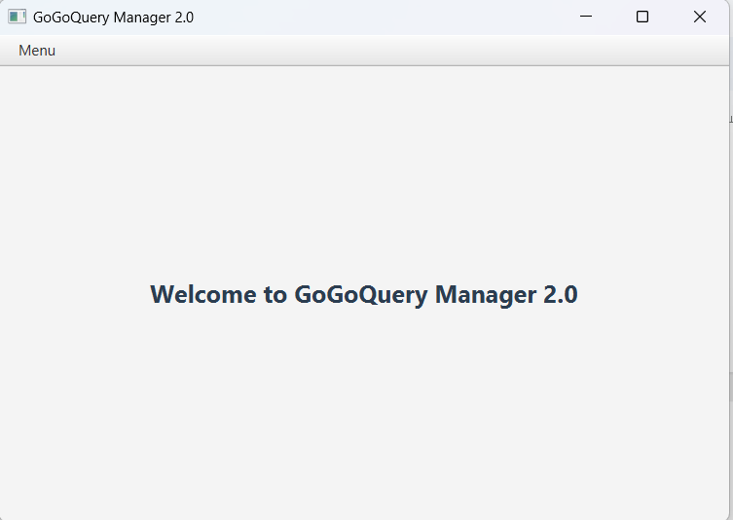

Pada halaman manager, manager dapat membuka bar “Menu” yang mempunyai berbagai menuitem sebagai berikut
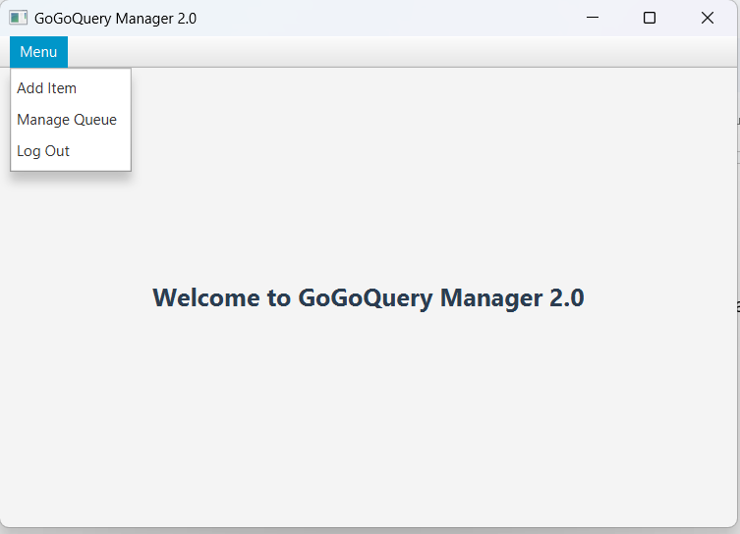
Terdapat 3 fitur untuk manager:
- Fitur untuk menambahkan barang
- Fitur untuk mengatur antrian pesanan
- Fitur untuk melakukan logout

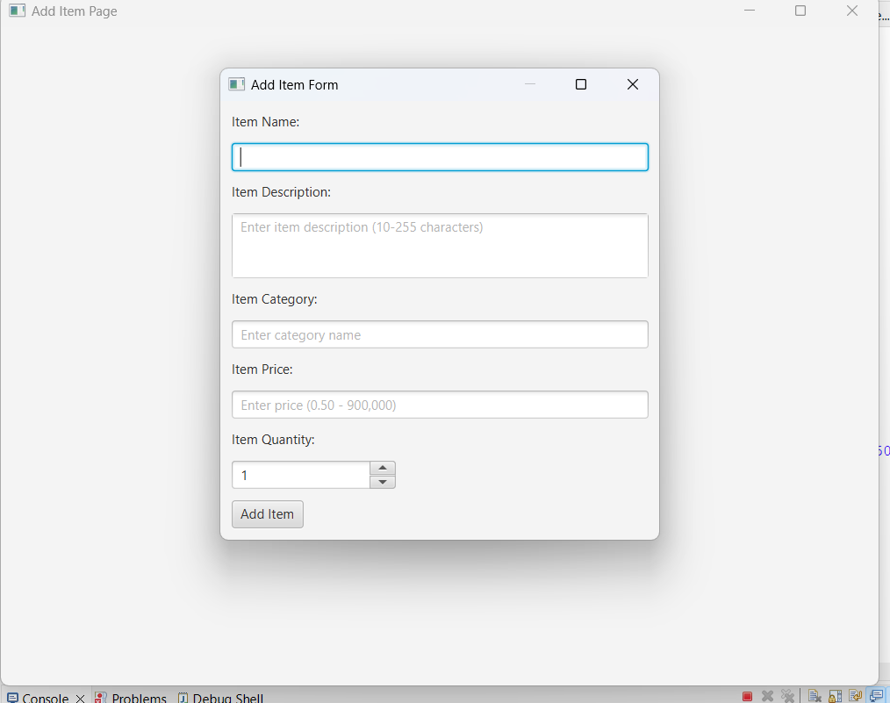
Add item Features
Form add item akan muncul dengan berbagai kondisi sebagai berikut :
All fields must be filled out.
Item name must be between 5 and 70 characters.
Item description must be between 10 and 255 characters.
Quantity must be a Double and between $0.50 and $9
Spinner value must be a positive integer and cannot be more than 300

Jika salah satu kondisi tidak terpenuhi, maka akan muncul pesan alert
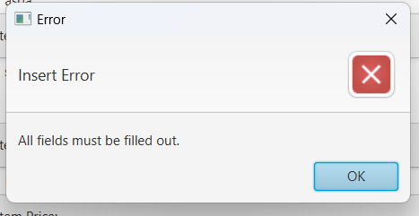
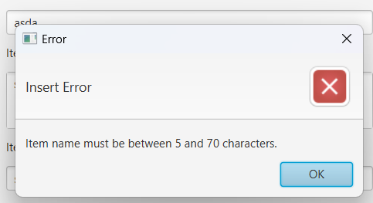
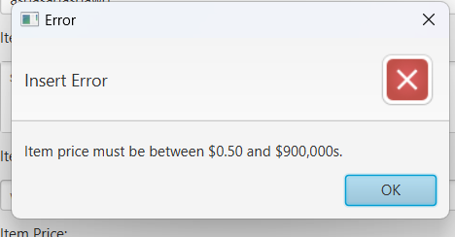

Jika item berhasil ditambahkan, pesan berikut akan muncul 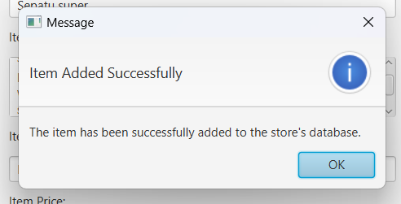
dan item akan ditambahkan di dalam database
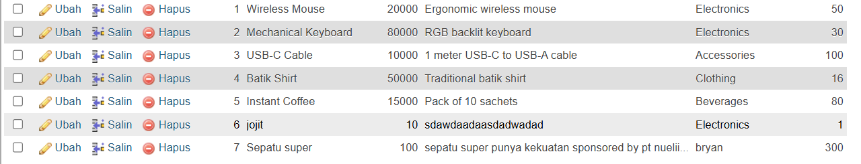

serta ditambahkan di page home dengan kategorinya
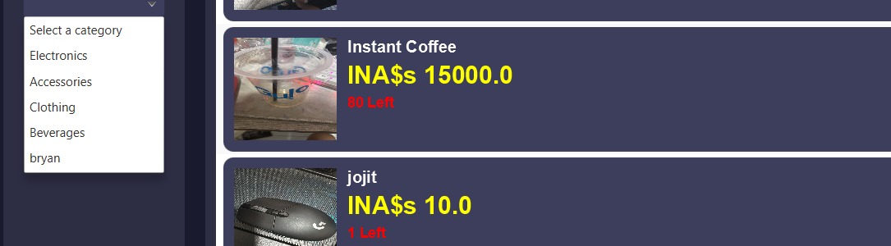
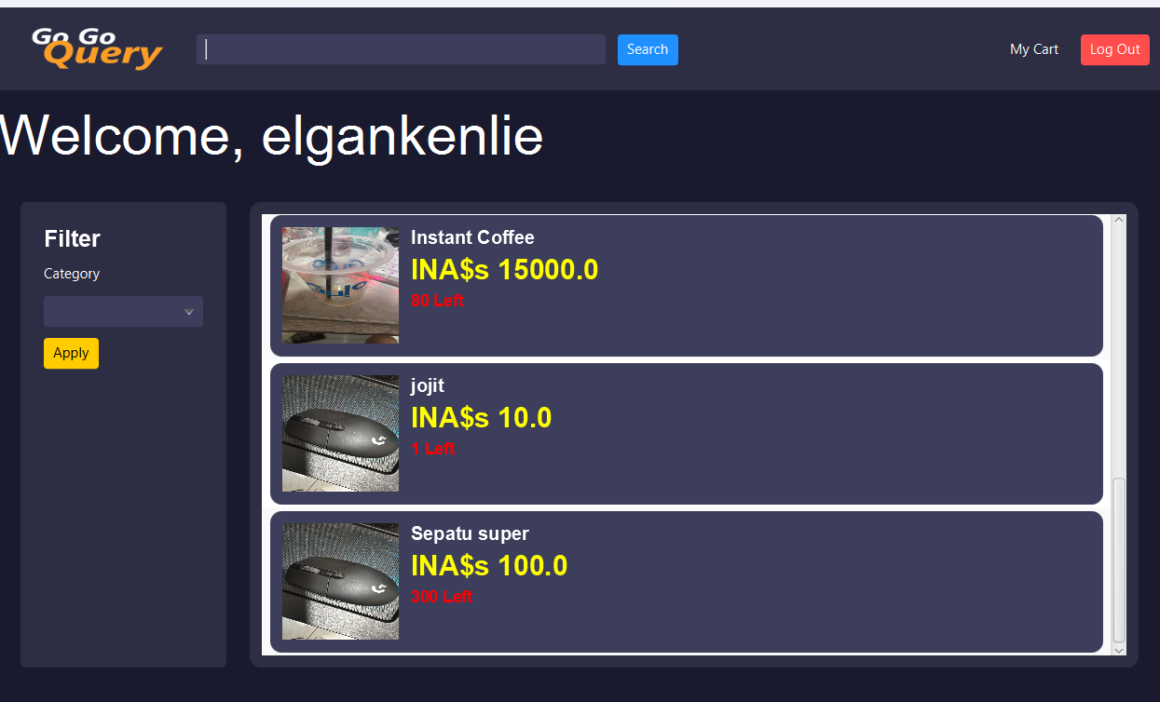
Apabila manager ingin mengatur pesanan yang sedang berjalan, manager dapat memilih menu manage queue.
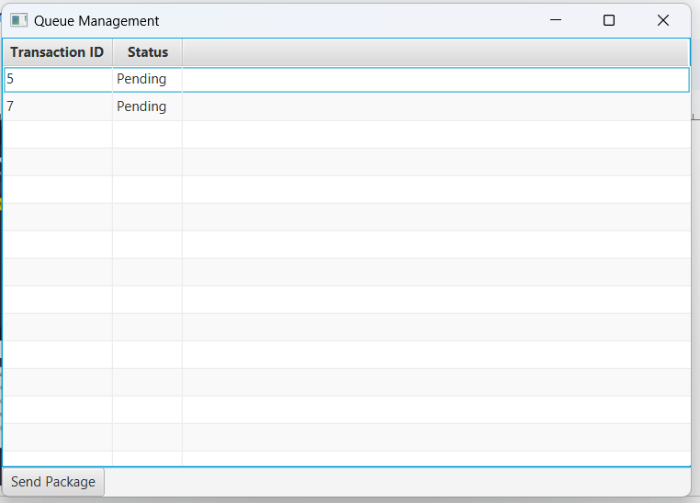
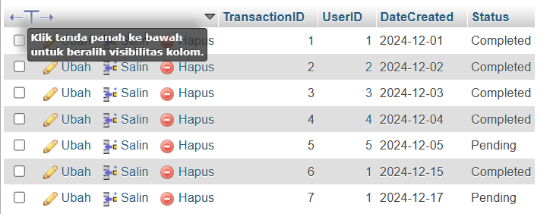
transaki yang belum diselesaikan akan ditampilkan.

apabila manager ingin menyelesaikan pesanan, cukup dengan menekan tombol send package. Status akan berubah menjadi “Completed”
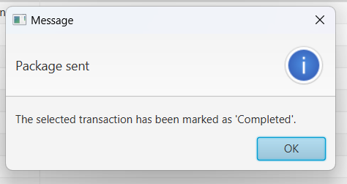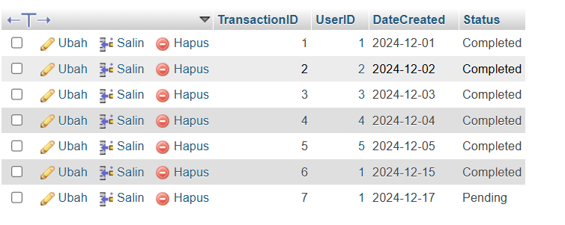

STRUKTUR CODE MAIN CLASS

Login Page Class
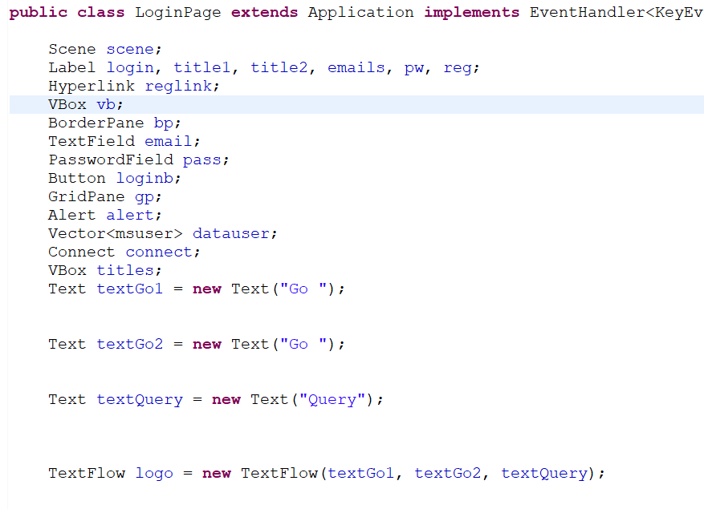
initialize

Method
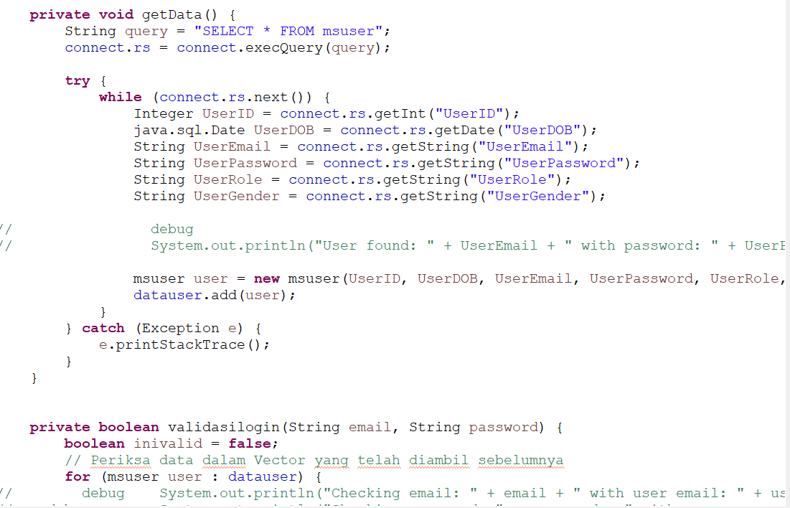

Register Page
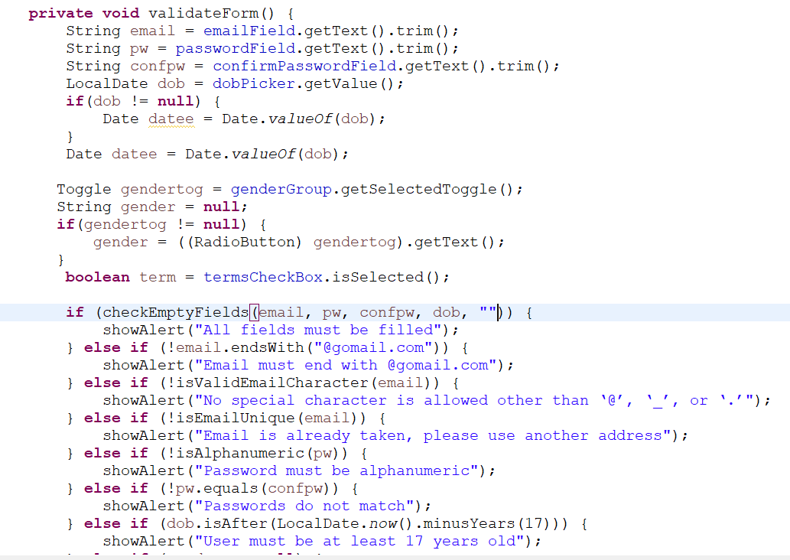

Role Page
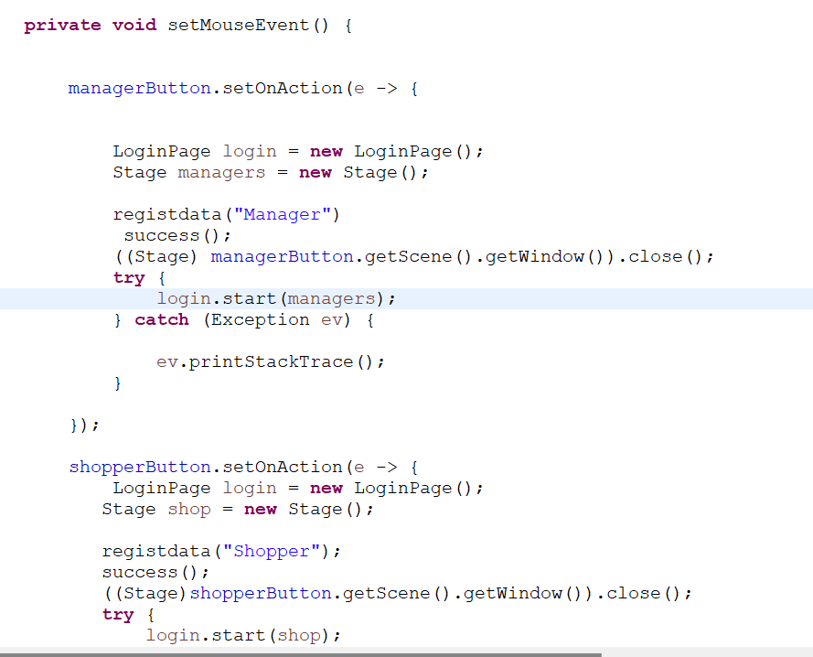

ShopHome
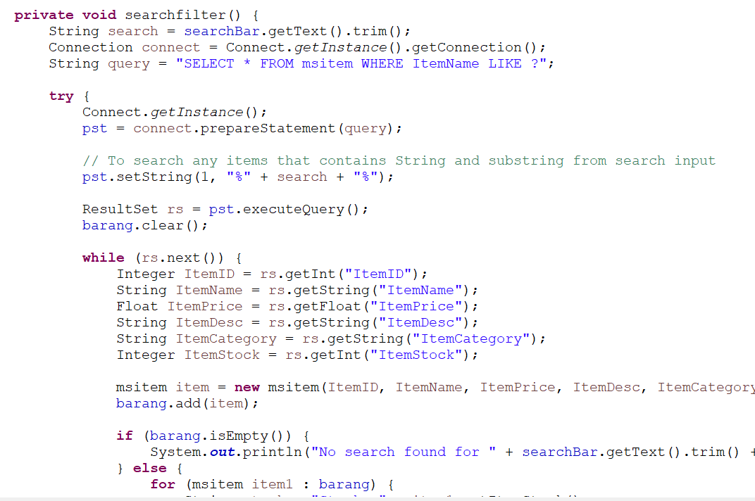

Product Detail
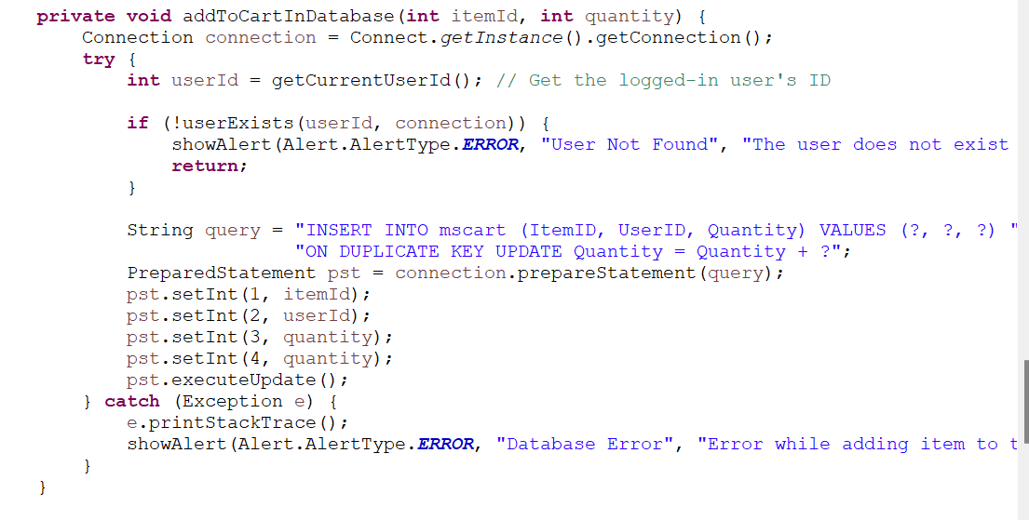

Cart
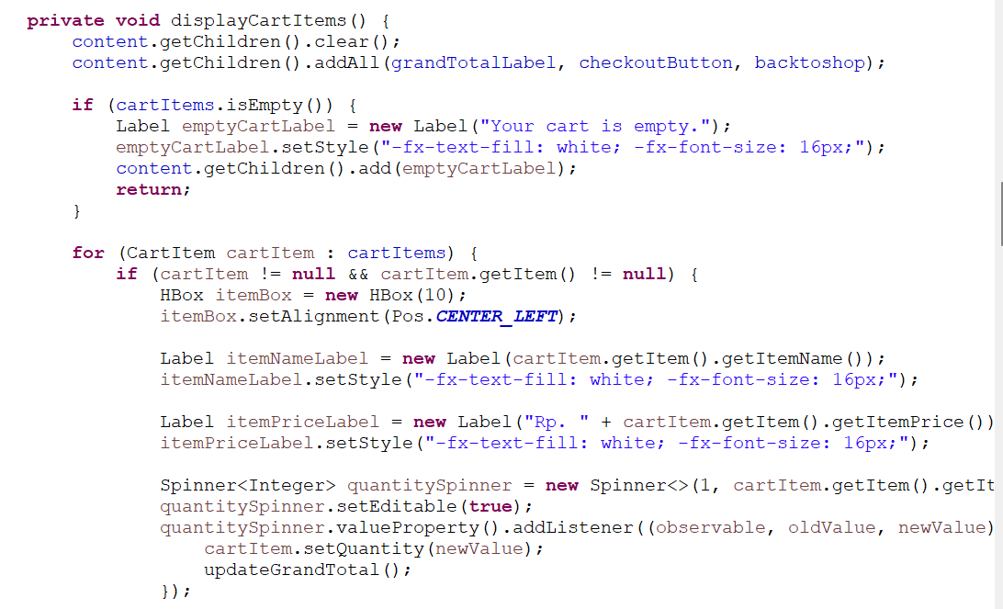

Manager Go Go Query
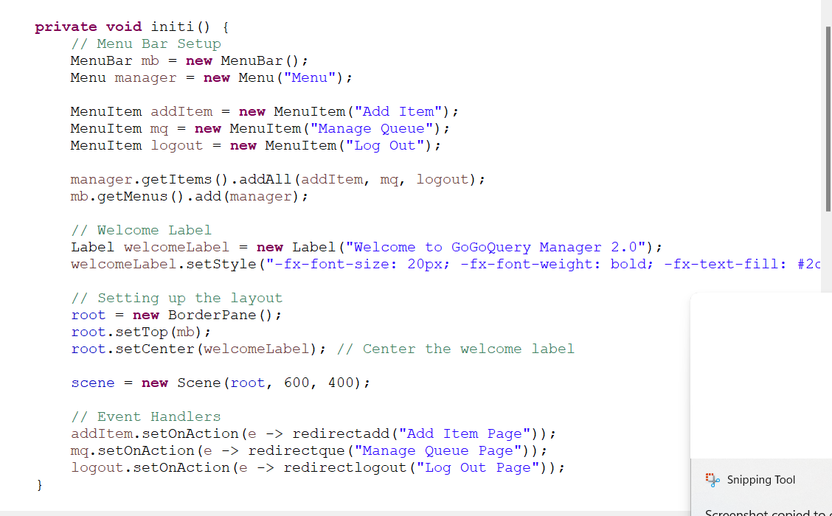

Add Item Page
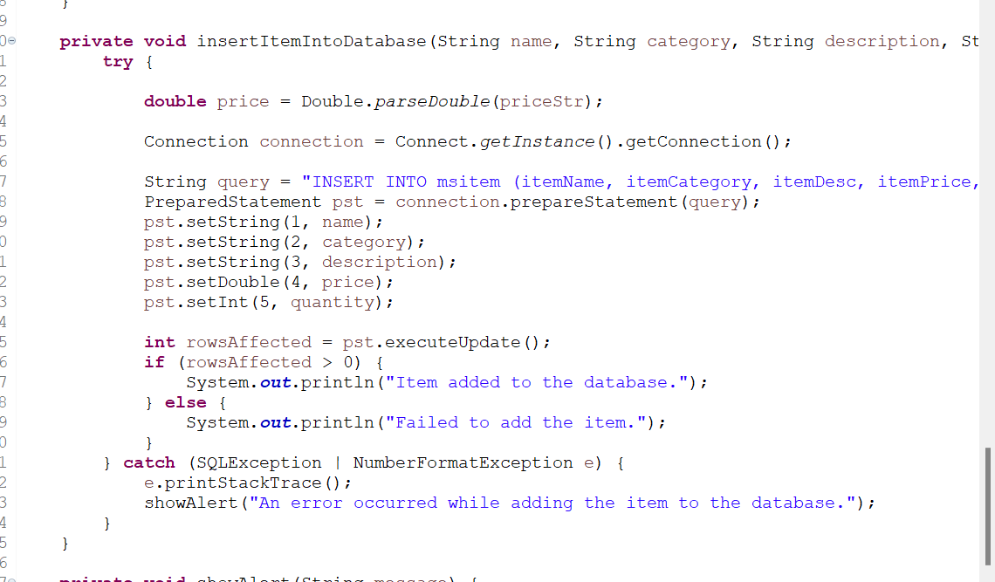

Queue Management Page
